Домашнее задание для 1 ДОП от 29.01.22.
5.02. - нотный диктант по первой, второй и малой октаве.
- Тон, полутон.
Повторяйте расположение "белых" ТОНов и ПОЛУТОНов на клавиатуре. Играйте упражнение с тонами и полутонами в пределах первой октавы.

Тон образуется там, где между соседними белыми клавишами есть чёрная клавиша;
Полутон образуется там, где между соседними белыми клавишами нет чёрной клавиши.
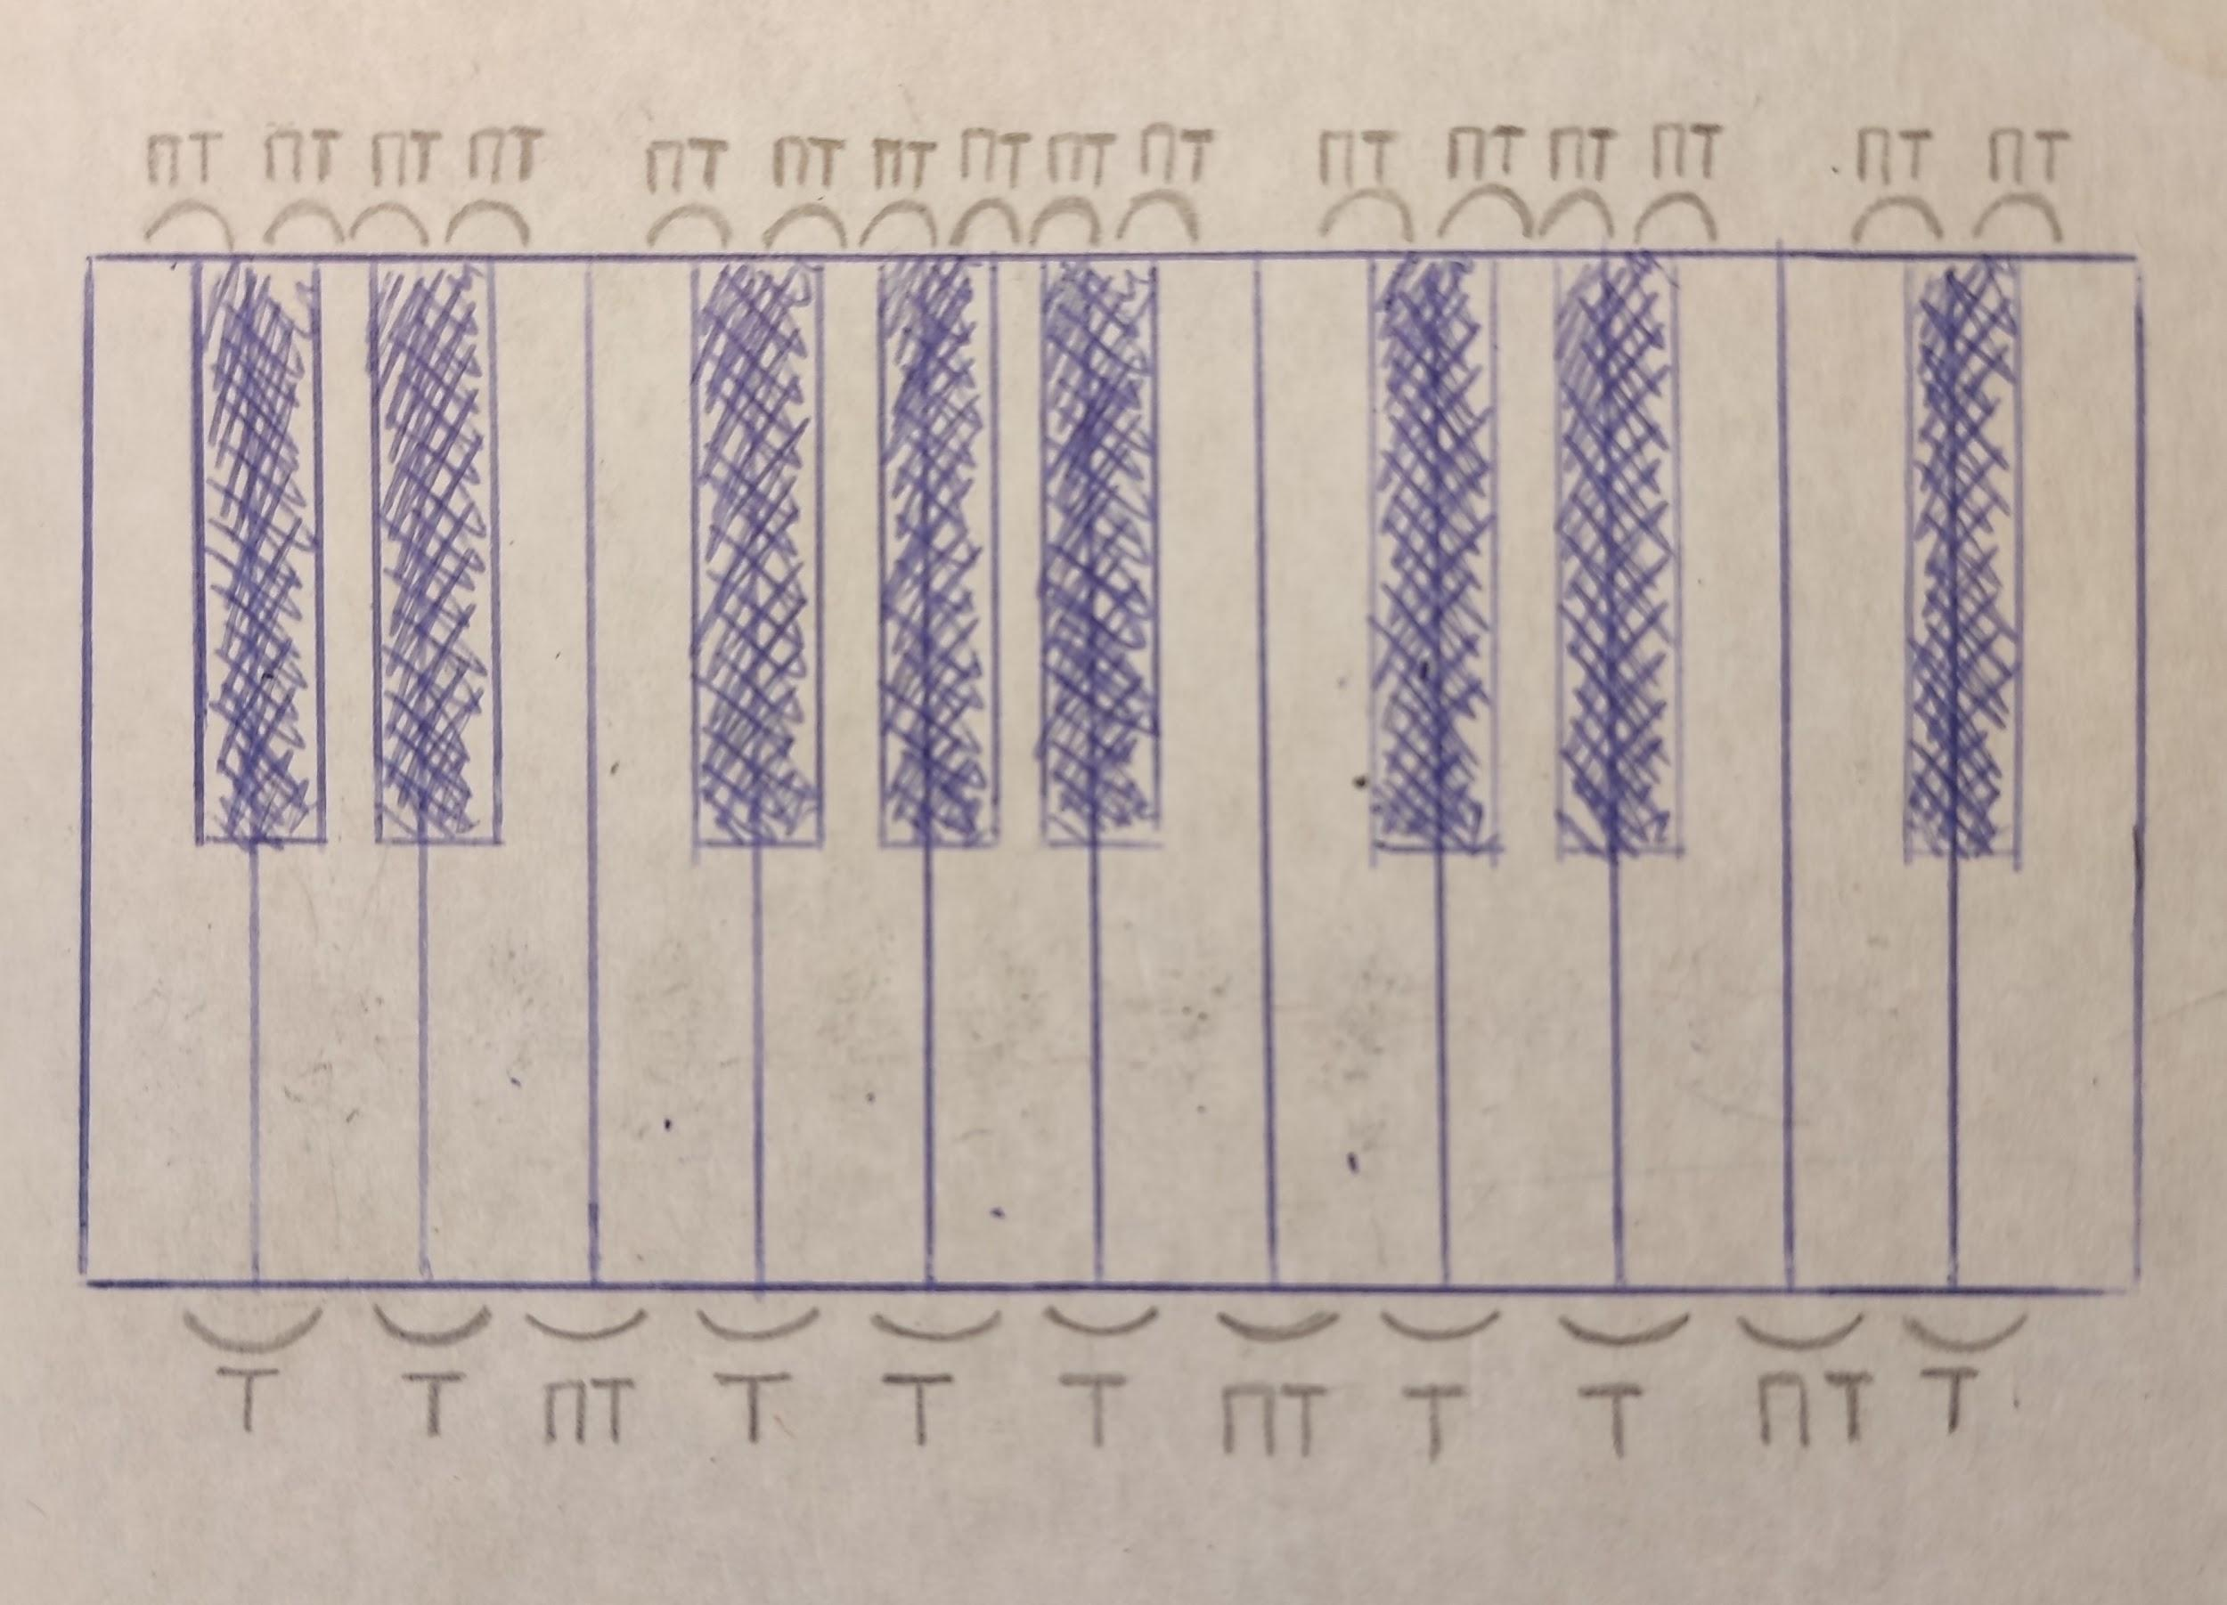
*Клавиатуру приносите на каждый урок! Теперь это тот инструмент, которым нам предстоит активно пользоваться на протяжении всех классов.

- Новые понятия: тоника, тональность, гамма.
В Н И М А Н И Е❗
Помимо двух нотных тетрадей и клавиатуры, спустя полгода обучения, пришла пора завести обычную тетрадь (24 л.) для теории. Эту тетрадь необязательно носить на каждый урок, но она поможет вам структурировать пройденный материал.
Итак, задание: те понятия и их определения, что мы проходили ранее необходимо ПЕРЕПИСАТЬ, аккуратно своим подчерком в эту тетрадь. Весь список я вышлю отдельным документом, вы можете его распечатать. Но почему важно именно переписать? Дело в том, что так материал усваивается гораздо лучше и соответственно запоминается прочнее и проще.
Новые понятия.
На уроке мы пробовали строить мажор от звука. Чтобы понять как получается этот лад, нужно знать его схему/строение.
Схема лада представляется из себя определённый порядок ТОНов и ПОЛУТОНов. Выучите наизусть строение каждого лада и перепишите в тетрадь (можно в тетрадь по теории).
Мажор: т - т - пт - т - т - т - пт
минор: т - пт - т - т - пт - т - т
Если, используя клавиатуру, построить лад от какого-либо звука, то мы получим гамму в определённой тональности. А звук, от которого строили будет называться тоникой.

- Тоника - это первая ступень.
- Гамма - это звуки лада по порядку.
- Тональность - это тоника + лад (название).

Запомнить определения понятий и переписать в тетрадь по теории.
В классе мы построили гамму в тональности "До мажор". От звука "до" по клавиатуре мы строили лад мажор и получили тональность = "до" + мажор, то есть "До мажор".

Для того, чтобы закрепить определение тональности, решите следующие примеры, где в результате (после знака равенства) нужно написать тональность, которая получиться. Выполняйте задание письменно в тетради.
*Обращаю ваше внимание, что минорные тональности нужно писать с маленькой буквы, а мажорные с заглавной.
- " Ре" + мажор = ?
- "ми" + минор = ?
- "Фа" + мажор = ?
- "соль" + минор = ?
- "Ля" + мажор = ?
- "до" + минор = ?

